《九型人格一阶：识人用人》
【上课时间】2022年9月3-4日
【上课地点】广州上课
【培训对象】企业家、创始人、企业管理者、HR、学习过九型主型线上课程或者线下课的学员均可；
【课程费用】4800元/人，费用包含：学费、资料费、休闲点心及其它服务费，交通和食宿费用自理。

主讲老师：汪老师
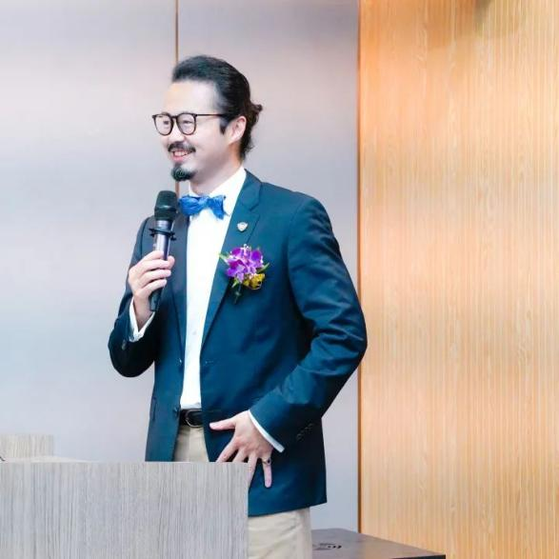
- 心理学哲学博士（Ph.D. Psychology）、应用心理学博士（DAP）
- 欧洲大学商学院工商管理硕士（MBA）
- 英国剑桥管理学院（CMA）客座教授
- 欧洲大学商学院（EU）客座教授
- 国际九型人格学协会（IEA）注册培训导师及认证课程
- 国际九型人格学学府（ERI）创始人认证资深导师（授证导师资格）
- 英国国际心理学管理学院（IPMC）执行院长
- 国际认证（Ginger & ACSTH）专业九型人格教练资格
- 身心语言程序学（NLP）创始人认证专业执行师
- CPP国际注册MBTI施测师
- 美国催眠师协会（NGH）注册催眠治疗师
- 美国催眠治疗师注册局（ABH）注册催眠治疗师

课程收益

- 深入认识九型人格心理学不同性格内在核心动机价值，挖掘性格本质特性；
- 透彻掌握辨识自己和他人的性格类型之技巧，摆脱传统测试问卷之束缚；
- 洞悉自己与家人、伙伴、朋友和客户性格的沟通禁忌，有效避免错误信息传递，更促进和谐关系，显著达成沟通意向；
- 熟练运用九型人格心理学领导技巧，显著提升团队整体绩效水平，同时达至和谐团队效果；
- 以九型人格心理学核心理论为基础，掌握不同性格类型有效情绪管理技巧。

课程大纲
阶段一：识人用人（2天）
1.九型人格心理学在当下全球商业网络应用现状；
2.九型人格心理学历史发展简史；
3.透过真实视频及ppt案例分享，深度剖析9种性格特性；
4.结合不同种类应用心理学知识，学习9种性格快速性格识别技巧，并熟悉掌握关键要领；
5.一对一针对性练习，导师重点点评。

目的：帮助学员清晰定位专业执行师执业操守，并牢固掌握九型人格专业执行师应用基础；与此同时，可以熟悉及掌握九型人格心理学性格识别技巧的精髓。

联系方式：中企联企业培训网
咨询电话：010-62885261 传真：010-62885218
联 系 人：潘宏利 13051501222
电子邮箱：phL568@163.com
网 址：www.zqLpx.com

报名回执

单位名称
发票抬头 |  |  |  |  |  | 发票内容：□1、咨询费 □2、会务费
公司地址
联系人 |  | 电话 |  |  | 手机
职务 |  | 传真 |  |  | E-mail
参会人数： 人 |  | 参会费用： 元 |  |  | 付款方式：□课前转帐 □现金
酒店预订委托 |  | □是 标双 间 标单 间
参加  学员  名单 | 姓名 | 职务 |  | 手 机 | E-mail

